Ліцей інформаційних технологій
Олександрійської міської ради –
школа ХХІ століття

Продовжуючи себе у своїх вихованцях, ми творимо не тільки людину, ми творимо самий час. Дух часу, взаємини між людьми – все це залежить від того, які ми з вами, яка школа...
В.О. Сухомлинський

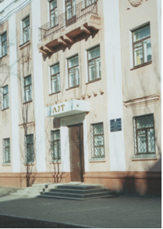
Ліцей інформаційних технологій Олександрійської міської ради засновано у 2003 році за рішенням Олександрійської міської ради як школу розвитку та самовдосконалення особистості;школу формування громадянськості і високого рівня компетенції;школу сучасних інформаційних технологій; школу допрофільного самовизначення, профільної підготовки та адаптації ліцеїстів до навчання у вищих навчальних закладах.
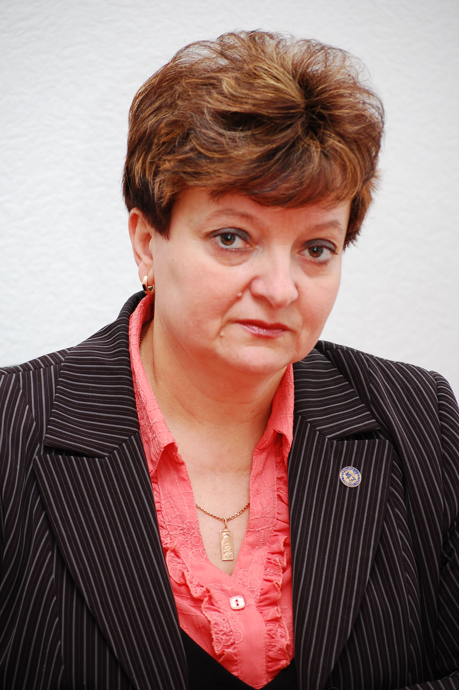

З моменту створення Ліцей інформаційних технологій Олександрійської міської ради очолює директор
Бутрименко Ольга Матвіївна – вчитель хімії вищої кваліфікаційної категорії, Відмінник освіти України.

Головним завданням Ліцею інформаційних технологій (ЛІТ) є розвиток творчої особистості як учителя, так і учня, створення умов для повноцінного фізичного, інтелектуального та духовного розвитку всіх учасників навчально-виховного процесу, через подолання усталених стереотипів, застарілих підходів, через пошук нового комплексу ідей щодо створення інтелектуальної основи школи XXI століття, школи самореалізації, школи життєтворчості.
В ЛІТ здійснюється профільне навчання за такими напрямами та профілями:
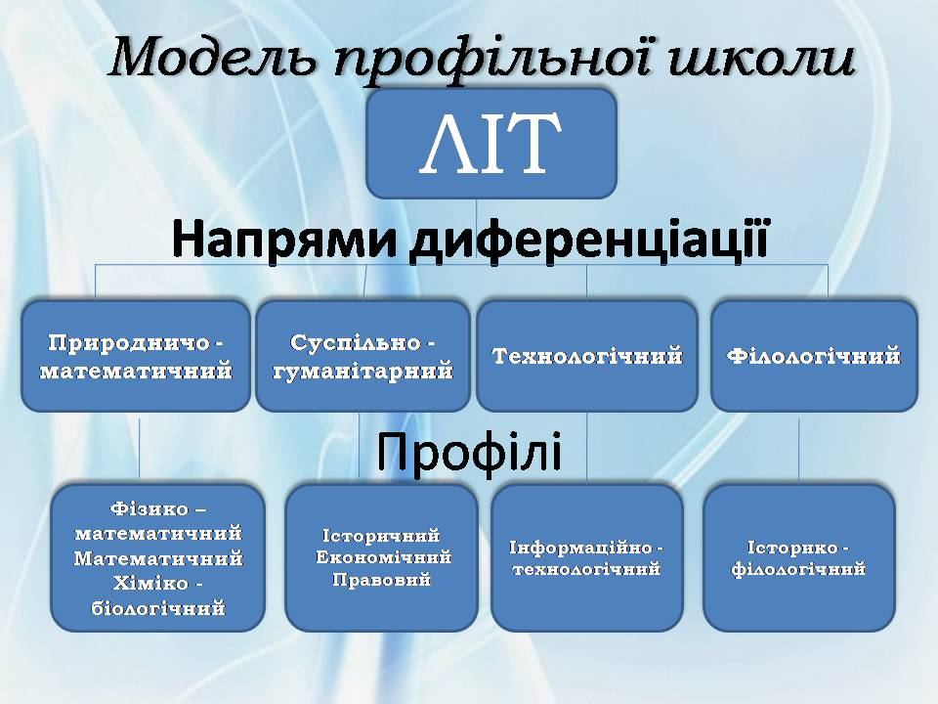
Профільне навчання - це вид диференційованого навчання ліцеїстів відповідно до їх освітніх потреб, зумовлених орієнтацією на майбутню професію, що забезпечується шляхом змін у меті, змісті та структурі організації навчання. З метою запровадження профільного навчання було проведено організаційно-методичні заходи, а саме:
- вивчено та апробовано наявний програмно-методичний супровід навчально-виховного процесу і приведено його у відповідність до потреб реалізації профільного навчання (підручники, методична література, довідники, програми, методичні рекомендації Міністерства освіти і науки України тощо);
- розроблено науково-методичне обґрунтування впровадження профільного навчання та матеріально-технічної бази ліцею;
- кадрове забезпечення та курсова перепідготовка вчителів ліцею;
- апробація навчальних планів всіх профілів навчання;
- впроваджено профільні предмети та спецкурси;
- проведено анкетування учнів, учителів, батьків щодо прогнозування розвитку впровадження профільності навчання;
- впроваджено в практику навчального процесу принципи особистісно-зорієнтованого підходу на рівні«учень-учень», «учень-учитель», «учитель-адміністратор»;
- вивчено прогресивний педагогічний досвід роботи гімназій та ліцеїв України;
- застосування інтерактивних технологій організації навчально-виховного процесу;
- участь у міських, обласних, всеукраїнських семінарах з проблем впровадження в практику роботи профільного навчання.
Знання потенційних можливостей дітей, прогнозування потреб і моделей розвитку особистості є основою всіх перетворень у ліцеї.
Комплектування класів відбувається на основі результатів вступного тестування учнів з урахуванням їх інтересів та нахилів. Згідно із Статутом ЛІТ наповнюваність класів повинна становити до 24 учнів.
З метою залучення учнів до вступу в ЛІТ щорічно з січня по квітень щосуботи проводяться заняття з профільних предметів для всіх бажаючих учнів шкіл міста та району.
Профілі навчання в ЛІТ охоплюють таку сукупність предметів:
- базові;
- профільні;
- курси за вибором.
Базові загальноосвітні предмети становлять інваріантну складову змісту середньої освіти і є обов’язковими для всіх профілів. Ці предмети реалізують мету і завдання загальної середньої освіти. Рівень оволодіння учнями цими предметами визначається шляхом семестрового і підсумкового оцінювання, підсумковими зрізами тощо.
Профільні предмети – це цикл предметів, які реалізують мету, завдання і зміст кожного конкретного профілю. Вони є обов’язковими для учнів, які обрали даний профіль навчання. Профільні предмети вивчаються поглиблено. Найоптимальнішим варіантом є поглиблене вивчення декількох предметів.
Напрям: природничо- математичний
Профілі | Поглиблене вивчення предметів | Спецкурси | Факультативи
Математичний профіль | Математика | Теорія  ймовірностей, математика.  Статистика,  основи логіки | Практикум по розв'язанню планіметричних задач. Методи розв'язання рівнянь,нерівностей, їх систем. Прикладна математика
Хіміко –  біологічний  профіль | Хімія,  біологія | Основи екології,  еволюція органічного світу, Основи хімічного  аналізу. Основи  Гістології | Фітотерапія, фізика живої природи, закони функціонування живих систем
Напрям: суспільно - гуманітарний
Профілі | Поглиблене вивчення предметів | Спецкурси | Факультативи
Історичний профіль | Історія, людина і суспільство | Ділове мовлення, рідний край, історія української культури, середньовіччя | Основи логіки. Історія України першої половини ХХ ст. в особах
Правовий профіль | Правознавство | Правознавство, громадянська освіта, практичне право | Основи логіки
Економічний профіль | Математика, основи економіки, географія | Основи споживчих знань, основи маркетингу, основи підприємницької діяльності | Практикум по розв'язанню планіметричних задач. Прикладна математика

Напрям: технологічний
Профілі | Поглиблене вивчення предметів | Спецкурси | Факультативи
Інформаційно– технологічний профіль | Інформатика, математика. | Теорія ймовірностей | Основи логіки. Основи візуального програмування. Основи Інтернету. Основи веб- дизайну

Тому випускникам цих класів легше зорієнтуватись у виборі професії, спрямованості навчання за рахунок інтеграції знань і методів пізнання та застосування їх у різних сферах діяльності.

Працевлаштування випускників ЛІТ

Рік | Загальна кількість випускників | З них випускників загальноосвітніх закладів |  |  |  |  | З них, випускники профільних класів
Рік | Загальна кількість випускників | Загальна  к-сть | ВНЗІ-ІІ  р.а. | ВНЗ ІІІ-І V  р.а. | ПТНЗ | Не продовжує навчання | Загальна  к-сть | ВНЗІ-ІІ р.а. | ВНЗ ІІІ-І V  р.а. | ПТНЗ | Не продовжує навчання
2007-2008 |  |  |  |  |  |  | 91 | 4 | 87 | - | -
2008-2009 |  |  |  |  |  |  | 83 | 4 | 79 | - | -
2009-2010 |  |  |  |  |  |  | 65 | 2 | 63 | - | -

Педагогічний колектив ліцею працює над методичною проблемою: «Модернізація методичної та навчально-виховної роботи на засадах сучасних інформаційних технологій» навчаючи, розвиваючи та виховуючи обдаровану молодь, формуючи свідомих громадян України з державним мисленням, особистостей, які гармонійно поєднують високий інтелектуальний та духовний розвиток, успішно реалізує особистісно-орієнтовану систему навчання, виховання, всебічного розвитку учнівської молоді. Ліцей інформаційних технологій здійснює інноваційну діяльність за такими напрямками:
- інтерактивні та інноваційні технології навчання;
- методика проектування;
- розвиток творчості ліцеїстів.
В основі методичного супроводу роботи з обдарованими учнями в ЛІТ покладено особистісно-орієнтований підхід до підвищення кваліфікації педагогічних кадрів, залучення вчителів до науково-дослідницької діяльності, формування усвідомленого розуміння необхідності свого професійного зростання.
Завданнями методичної роботи у ліцеї є:
1. Координація діяльності педагогічних працівників. Перехід від пояснювально-ілюстративних методів навчання до особистісно-зорієнтованих.
2. Створення умов для неперервного вдосконалення фахової підготовки, професійної майстерності педагогів, їх творчого самовираження та самореалізації.
3. Вивчення рівня навчальних досягнень учнів, вироблення відповідних рекомендацій щодо реалізації Державних стандартів загальної середньої освіти.
4. Розроблення і видання навчальних програм, підручників, навчально-методичних та навчально-наочних посібників.
5. Організація співпраці з іншими навчальними закладами .
6. Висвітлення в засобах масової інформації навчальної, методичної, виховної діяльності ліцею.
7. Проведення методичних заходів, спрямованих на розвиток творчих можливостей педагогів.
8. Вивчення, узагальнення та поширення передового педагогічного досвіду.
9. Залучення педагогів до експериментальної роботи.
10. Апробація та освоєння перспективних педагогічних та інформаційних технологій.
Методична робота – це багатогранний і творчий процес, який складається з комплексу систематичної, цілеспрямованої, колективної, групової та індивідуальної діяльності педагогів щодо підвищення їх наукового і загальнокультурного рівня, вдосконалення психолого-педагогічної підготовки, професійної майстерності і зростання рівня освіченості, вихованості й розвитку учня
Методична робота планується і проводиться з урахуванням специфіки навчального закладу.
Структура методичної роботи складається з науково-методичної ради, трьох предметних методичних об’єднань, методичного об'єднання класних керівників, «майстер-класів» методичного кабінету, творчих груп педагогічних працівників.
У Ліцеї інформаційних технологій розроблена програма роботи над методичною проблемою «Модернізація методичної та навчально-виховної роботи на засадах сучасних інформаційних технологій»
Метою програми є:
- визначення невідкладних і перспективних заходів щодо роботи з педагогічними працівниками за основними напрямками модернізації освіти з урахуванням вимог сучасного інформаційно-технологічного суспільства;
- створення в ЛІТ сприятливих умов для розвитку творчого потенціалу, підтримки, стимулювання інтелектуально і творчо обдарованих освітян;
- забезпечення економічних і соціальних гарантій самореалізації особистості вчителя;
- підвищення кваліфікації педагогів з метою формування вчителів-дослідників з високим рівнем професіоналізму, методичної і загальної культури.
Основні завдання програми:
- підвищення рівня викладання базових дисциплін;
- впровадження інформаційних технологій в освітній процес;
- поступове, гармонійне поєднання традиційних та комп'ютерно-орієнтованих методичних систем навчання;
- підвищення інтересу до вивчення спецкурсів з напрямів:
- природничо-математичного;
- суспільно – гуманітарного;
- технологічного;
- філологічного.
Організація виконання Програми покладається на науково-методичну раду. Заступником директора та творчою групою вчителів розроблено систему роботи на виконання Програми.
Досвідчені вчителі ліцею працюють над розробкою навчальних програм для спецкурсів та факультативів, розширюючи можливості учнів вивчати більше дисциплін з вибраного профілю. Педагоги активно працюють над розробкою моделей занять спецкурсів та посібників для учнів згідно з навчальною програмою, збірників з дидактичними матеріалами. Творчі групи вчителів вивчають форми і методи роботи за новітніми освітніми технологіями, а також передовий досвід вчителів міста, області, республіки та спілкуються з колегами інших регіонів на науково-практичних семінарах.
У ході дослідно-експериментальної діяльності з проблеми «Забезпечення науково-методичного супроводу допрофільного навчання в загальноосвітній школі»(науковий керівник, кандидат педагогічних наук, завідувач кафедри загальної середньої освіти КОІППО імені Василя Сухомлинського Голодюк Л.С.) педагогічним колективом ЛІТ:
- уточнено й скореговано висхідні експериментальні дані (складений паспорт закладу);
- здійснено апробацію основних положень експериментальної роботи (розроблено модель освітнього середовища навчального закладу та розпочато практичну апробацію функціонування даного середовища);
- розроблено навчально-методичний супровід освітньої діяльності у допрофільній підготовці вивчення курсу «Математики» (розроблений спецкурс для допрофільного навчання);
- проводяться засідання технологічної студії «Освітнє середовище допрофільного та профільного навчання»;
- поточні результати експериментальної роботи висвітлювалися на Всеукраїнському семінарі (круглий стіл) «Практика створення освітнього середовища на шляху до «Школи майбутнього» (організатори: Міністерство освіти і науки, Інститут інноваційних технологій і змісту освіти, 27.02.2008 року);
- проведено засідання технологічної студії з проблеми «Проектування інтегральної технології навчання в контексті допрофільно-профільного навчання»;
- Розроблено науково-методичний супровід освітньої діяльності у допрофільній підготовці та забезпечення змістово-процесуального аспекту наступності з метою реалізації профільної підготовки;
- здійснено корекцію науково-методичного супроводу освітньої діяльності у допрофільній підготовці та забезпечення наступності при переході до профільної підготовки;
- проведено дистанційні консультації учасників дослідно-експериментальної діяльності;
- апробовано основні положення експериментальної роботи;
- презентовано результати експериментальної роботи під час обласного науково-практичного семінару методистів районних, міських методичних кабінетів (центрів), відповідальних за викладання математики з проблеми «Науково-методичний супровід забезпечення рівного доступу до якісної освіти, розвиток творчих здібностей учнів» (5-6 травня 2010 року) та на Всеукраїнському науково-практичному семінарі з проблеми «Психолого-педагогічні умови розвитку обдарованості особистості» (20-21 квітня 2010 року).
Предметні методичні об’єднання вчителів закладу працюють над проблемою модернізації методичного забезпечення роботи з обдарованими учнями на засадах сучасних інформаційних технологій. Їх діяльність спрямована на удосконалення уроку, підвищення його ефективності, впровадження в практику роботи перспективних педагогічних та інформаційних технологій, створення умов для науково-пошукової роботи учителів. У роботі методичних об’єднань можна виділити три напрямки: науково-теоретичний, методичний і діагностичний.
Майстер-класи методичного кабінету створені на базі досвіду роботи Заслуженого вчителя України Мельника В.І. та вчителів – методистів Корнєєвої Л.М., Кукурузи Г.В., Халізової Л.І. Їх діяльність спрямована на вдосконалення освітньої, наукової та професійної підготовки педагогів, забезпечення їх практичного індивідуального оволодіння вміннями й навичками навчання, виховання, управління педагогічним процесом та постійного взаємозбагачення у процесі формування авторської системи діяльності
Основними напрямками роботи «Майстер-класів» є:
- впровадження сучасних інформаційних технологій в навчально-виховний процес;
- впровадження нових методик, які дають змогу досягти необхідного навчального ефекту за менший час;
- застосування комп’ютерних технологій для покращення підготовки до занять.
Практична реалізація роботи творчих груп - це розробка та проведення уроків, апробація спецкурсів. Засвоєнню змісту освіти сприяють інноваційні освітні технології.
Це допомагає запровадженню в навчальний процес авторських програм, курсів, експериментальних навчальних планів, нових освітніх технологій, а також дає високу результативність успішності ліцеїстів. Зміст профільного навчання в ЛІТ забезпечує:
- використання інтерактивних технологій, створення комфортних умов навчання і розвитку творчої особистості на уроках української мови та літератури, історії, інформатики, математики, фізики;
- формування творчої особистості учня під час навчально-виховного процесу шляхом впровадження інтерактивної стратегії на уроках історії та правознавства.
Крім цього в ЛІТ діє «Правовий всеобуч» - керівник вчитель-методист Філіп І.В., завданнями якого є розвиток правової і громадянської компетентностей, формування ціннісних орієнтирів педагога у сучасному суспільстві.
В ліцеї створена творча група педагогічних працівників, які беруть участь в апробації електронних засобів навчального призначення, до якої входять Сторчова Н.І., Бердник Н.О., Орлова С.В., Мельник А.А., Шульга Р.Ю., Бутрименко О.М., Філіп І.В. Їх діяльність спрямована на впровадження в навчальний процес інформаційних технологій навчання, що базуються на комп’ютерній підтримці навчально-пізнавальної діяльності, практичне використання науково-методичного забезпечення, ефективне застосування інструментальних засобів та систем комп’ютерного навчання і контролю знань, поступове доповнення цими технологіями існуючих традиційних форм і методів організації навчання. Це відкриває перспективи щодо розширення та поглиблення теоретичної бази знань і надання результатам навчання практичної значущості, інтеграції навчальних предметів та диференціації навчання відповідно до запитів, нахилів і здібностей учнів, збільшення ваги самостійної навчальної діяльності дослідницького характеру, розкриття творчого потенціалу учнів і вчителів з урахуванням їхніх позицій та вподобань, специфіки забезпечення і перебігу навчального процесу.
Вагомою складовою роботи з обдарованими учнями у ліцеї є психологічний супровід.
Головною метою діяльності практичного психолога у ліцеї є:
- охорона психічного здоров’я учнів;
- створення умов для становлення психічно та соціально зрілої особистості, зорієнтованої на розвиток власних здібностей та саморозвиток;
- надання своєчасної психологічної допомоги та підтримки учасникам навчально-виховного процесу.

Зміст діяльності психологічної служби ліцею включає:
- соціально-психологічну діагностику та аналіз розвитку особистості ліцеїста;
- допомогу класним керівникам у теоретико-практичному оволодінні психолого-педагогічною технологією попереднього прогнозування розвитку особистості;
- формування у ліцеїстів орієнтації на здоровий спосіб життя, профілактику алкоголізму, тютюнопаління, наркоманії та інших форм залежної поведінки;
- підвищення психологічної культури всіх учасників навчально-виховного процесу;
- створення банку даних про обдарованих дітей та дітей з творчими здібностями;
- діагностика профорієнтації учнів ліцею.
Завдання психологічної служби ліцею:
- формування в учнів здатності отримувати знання в результаті самоосвіти, вміння орієнтуватися в світі інформації, застосовувати свої знання на практиці (орієнтація на придбання професії, оволодіння інформаційними технологіями);
- створення умов для становлення соціально зрілої особистості, здатної до побудови гармонійних відносин з оточуючими людьми та суспільством в цілому;
- психолого-педагогічне проектування, соціально-психологічна діагностика та аналіз особистісного розвитку ліцеїстів;
- дослідження інтересів учнів з питань профорієнтації, надання рекомендацій;
- підвищення психологічної культури учнів і педагогічних працівників;
- формування в учнів орієнтації на здоровий спосіб життя.
Напрямки роботи психологічної служби ЛІТ:
- діагностичний,
- консультаційний,
- корекційної - відновлювальний,
- розвивальний,
- психологічно-просвітницький,
- організаційно-методичний,
- науково-експериментальний.
Орієнтація ліцею на можливості і потреби учнів, виявлення і розвиток інтересів, нахилів і здібностей кожної дитини забезпечуються за рахунок впровадження профілізації навчання, впровадження у навчально-виховний процес інформаційних технологій, що передбачає індивідуальний підхід до навчання кожного учня, змісту освіти та рівнів його засвоєння. Максимально використовується ресурс виховного середовища, оскільки створено оптимальні умови для повноцінної життєдіяльності ліцеїстів (харчування, заняття мистецтвом, спортом, організація розвивально-пізнавальної діяльності в гуртках, наукової роботи в учнівському науковому товаристві «Ерудити ЛІТ» тощо). Учні ліцею неодноразово ставали переможцями всеукраїнських, обласних і міських предметних олімпіад, різних конкурсів та фестивалів.
Порівняльна таблиця кількості учасників та переможців ІІ та ІІІ етапів учнівських олімпіад
Навчальні роки/ предмет | Районний етап |  |  |  |  |  | Обласний етап
Навчальні роки/ предмет | Загальна к-ть  учасників | 3 них |  | Загальна к-ть переможців | 3 них |  | Загальна к-ть  учасників | 3 них |  | Загальна к-ть переможців | 3 них
Навчальні роки/ предмет | Загальна к-ть  учасників | загально-  освітні класи | профільні класи | Загальна к-ть переможців | загально-  освітні класи | профільні класи | Загальна к-ть  учасників | загально-  освітні класи | профільні класи | Загальна к-ть переможців | загально-  освітні класи | профільні класи
2007/2008
Укр.мова та літ | 10 | 10 | - | 6 | 6 | - | 6 | 6 | - | 2 | 2 | -
Математика | 18 | 10 | 8 | 10 | 5 | 5 | 10 | 5 | 5 | 6 | 4 | 2
Історія | 13 | 8 | 5 | 7 | 2 | 5 | 7 | 2 | 5 | 5 | 2 | 3
Фізика | 20 | 20 | - | 13 | 13 | - | 10 | 10 | - | 5 | 5 | -
Хімія | 15 | 9 | 6 | 10 | 8 | 2 | 8 | 6 | 2 | 1 | - | 1
Біологія | 13 | 7 | 6 | 10 | 5 | 5 | 10 | 5 | 5 | 2 | 1 | 1
Географія | 8 | 8 | - | 5 | 5 | - | 5 | 5 | - | 1 | 1 | -
Іноземні мови | 6 | 6 | - | - | 4 | 4 | - | - | 1 | 1 | - | -
Трудове навчання | - | - | - | - | - | - | - | - | - | - | - | -
Інформатика | 24 | 12 | 12 | 24 | 12 | 12 | 24 | 12 | 12 | 19 | 9 | 10
2008/2009
Укр.мова та літ | 10 | 10 | - | 9 | 9 | - | 9 | 9 | - | 2 | 2 | -
Математика | 14 | 9 | 5 | 10 | 7 | 3 | 10 | 7 | 3 | 8 | 4 | 4
Історія | 16 | 9 | 7 | 13 | 7 | 6 | 13 | 7 | 6 | 4 | 2 | 2
Фізика | 20 | 20 | - | 14 | 14 | - | 12 | 12 | - | 8 | 8 | -
Хімія | 13 | 8 | 5 | 10 | 6 | 4 | 8 | 4 | 4 | 1 | 1 | -
Біологія | 10 | 5 | 5 | 7 | 4 | 3 | 7 | 4 | 3 | 3 | - | 3
Географія | 7 | 7 | - | 5 | 5 | - | 5 | 5 | - | 1 | 1 | -
Іноземні мови | 6 | 6 | - | 4 | 4 | - | 4 | 4 | - | 2 | 2 | -
Трудове навчання | - | - | - | - | - | - | - | - | - | - | - | -
Інформатика | 38 | 22 | 16 | 37 | 21 | 16 | 37 | 21 | 16 | 19 | 10 | 9
2008/2009
Укр.мова та літ | 20 | 20 | - | 17 | 17 | - | 8 | 8 | - | 1 | 1 | -
Математика | 18 | 12 | 6 | 13 | 9 | 4 | 13 | 9 | 4 | 11 | 7 | 4
Історія | 15 | 9 | 7 | 10 | 7 | 3 | 10 | 7 | 3 | 4 | 2 | 2
Фізика | 20 | 20 | - | 15 | 15 | - | 12 | 12 | - | 5 | 5 | -
Хімія | 12 | 7 | 5 | 7 | 5 | 2 | 7 | 5 | 2 | 1 | - | 1
Біологія | 15 | 8 | 7 | 10 | 8 | 2 | 10 | 8 | 2 | 2 | 1 | 1
Географія | 5 | 5 | - | 3 | 3 | - | 3 | 3 | - | 1 | 1 | -
Іноземні мови | 7 | 7 | - | 3 | 3 | - | 3 | 3 | - | - | - | -
Трудове навчання | - | - | - | - | - | - | - | - | - | - | - | -
Інформатика | 36 | 22 | 14 | 34 | 20 | 14 | 34 | 20 | 14 | 23 | 13 | 10

Моніторинг досягнень членів наукового товариства «Ерудити ЛІТ»

№ п\п | Назва заходу | 2003 -2004 н.р. | 2004-2005 н.р. | 2005-2006 н.р. | 2006-2007 н.р. | 2007-2008 н.р. | 2008-2009 н.р. | 2009-2010 н.р. | 2010-2011 н.р.
1. | МАН II етап | 13 | 11 | 7 | 6 | 7 | 3 | 3 | 8
2. | МАН III етап | 1 | - | - | - | - | - | - | -
3. | Всеукраїнський Тиждень науки, техніки, винахідництва та раціоналізації | 2 | 1 2 | 2 | 2 |  | 1 | 1
4. | Міжнародний конкурс молодіжних проектів «Стокгольмський водний приз» | 1 | 2
5. | Міжнародний конкурс «Енергія і середовище» | 1 | - | - | - | - | - | - | -
6. | Міжнародний конкурс «Енергозберігаючі технології в житлово-комунальному господарстві» |  | 1
7. | Міжнародна конференція «Мирний космос» |  |  |  |  |  |  | 1
8. | Всеукраїнська науково-технічна виставка молодіжних проектів «Майбутнє України» |  |  |  |  |  |  |  | 1
9. | Всеукраїнський конкурс юних винахідників «Природа - людина-виробництво, екологія раціоналізації» |  |  |  |  |  |  |  | 1
10. | Науково-практична конференція фізико-математичного факультету  м. Кіровоград педагогічний університет ім.В.Винниченка |  |  |  |  |  |  |  | 6
Секрет успіху ліцеїстів – талановиті творчі вчителі. Девізом ліцею стали слова видатного педагога В.О. Сухомлинського: «Школа повинна бути для дітей школою радості, для батьків – школою спокою, для вчителів – школою творчості». У 2010 році колектив ліцею брав участь у Всеукраїнській громадській акції «Флагмани освіти України» і став його лауреатом.
Колектив ліцею не зупиняється на досягнутому, планомірно розвиває творчий потенціал щодо удосконалення роботи з обдарованими учнями, її систематизації та оптимізації.
Розвиток людини, особистості, як ніколи раніше, стає показником рівня розвитку будь-якої країни, розвиток індивідуальності стає головним важелем подальшого поступу суспільства в цілому.
Система роботи ЛІТ з обдарованими та здібними дітьми включає в себе психолого-педагогічний супровід, сімейний мікроклімат, самоосвіту ліцеїста, моніторинг результативності, стимулювання саморозвитку, рейтинг-заохочення в конкурсних номінаціях, інтелектуальну, пошуково-дослідницьку роботу, художньо-творчий потенціал, інформаційно-ресурсне забезпечення.
У ліцеї розроблена та удосконалена Програма «Обдарована дитина», яка спрямована на реалізацію державної цільової програми роботи з обдарованою молоддю на 2007-2012 роки, державних стратегій та основних завдань, викладених у цій програмі, розв’язання проблем, пов’язаних із пошуком, навчанням, вихованням та розвитком обдарованих дітей, забезпечення соціально-педагогічної підтримки, гарантованої державою.
Характерними ознаками Програми виступають ідеї консолідації всіх продуктивних сил для вирішення проблем виховання, навчання та розвитку обдарованих та здібних дітей; збереження і розвитку традицій навчального закладу.
Метою Програми є визначення невідкладних і перспективних заходів щодо реалізації Державної програми роботи з обдарованими дітьми за основними напрямками модернізації освіти з урахуванням вимог сучасного інформаційно-технологічного суспільства; створення в ЛІТ сприятливих умов для розвитку творчого потенціалу, пошуку, підтримки та стимулювання інтелектуально і творчо обдарованих дітей; забезпечення економічних і соціальних гарантій самореалізації особистості.
Програма складається із 4 розділів, кожен з яких охоплює стратегічні напрями реалізації роботи щодо виявлення, навчання, виховання і розвитку обдарованої учнівської молоді, допрофільну підготовку особистості шляхом виконання таких основних завдань:
- підвищення рівня викладання базових дисциплін;
- підвищення інтересу до вивчення спецкурсів з профілів: математико-інформаційного, хіміко-біологічного, суспільно - гуманітарного, математико-економічного, прищеплення навичок науково-дослідницької роботи, пропаганда досягнень науки, техніки та новітніх технологій;
- впровадження в навчально-виховний процес сучасних прийомів і методів навчання, інноваційних технологій;
- науково-методичне забезпечення роботи з обдарованими дітьми;
- створення системи пошуку обдарованих і здібних дітей;
- навчання, виховання і розвиток обдарованих і здібних дітей.
Очікувані результати виконання Програми
Виконання основних завдань і заходів Програми забезпечить:
• розробку і впровадження нового механізму пошуку і відбору обдарованих дітей;
• оновлення змісту та створення орієнтованої системи роботи з обдарованими дітьми;
• створення ліцейної науково - педагогічної інформаційної системи;
• комп’ютеризацію закладу, оснащення його телекомунікаційними засобами та впровадження сучасних педагогічних технологій;
• підвищення професійного рівня педагогів;
• збагачення ЛІТ інноваційними технологіями навчання та розширення зв'язків з державними освітянськими організаціями;
• соціально-правові гарантії обдарованих дітей, створення системи її морального і матеріального заохочення до науково-дослідницької діяльності.
В закладі створені умови для всебічного і творчого розвитку, інтелектуального зросту всіх учасників навчально-виховного процесу. Важливе місце в системі займає самоменеджмент вчителя: особисті якості, самоосвіта, професійна майстерність, постійний ріст, удосконалення фахових знань.Так у 2005 році вчитель фізики Мельник Антоніна Анатоліївна та вчитель фізичної культури Капінус Андрій Миколайович стали лауреатами обласного етапу конкурсу «Учитель року». У 2006 p. переможцем обласного та Всеукраїнського конкурсу «Учитель року» в номінації «Інформатика» став учитель інформатики Мельник Валентин Іванович. У 2007 р. переможцем в обласному конкурсі в номінації «Правознавство» стала вчитель історії та правознавства Філіп Ірина Вікторівна. У 2008 р.лауреатом обласного конкурсу «Учитель року» в номінації «Біологія» стала вчитель біології Орлова Світлана Вікторівна, а у 2010 році у номінації «Хімія» - Шульга Руслан Юрійович.
Результативність педагогічної праці завжди вимірюється рівнем знань учнів, їх перемогами та успіхами. Результативністю роботи вчителів ЛІТ є участь та перемога ліцеїстів у предметних олімпіадах, конкурсах, турнірах, акціях та захисті науково-дослідницьких робіт у науковому товаристві ліцеїстів «Ерудити ЛІТ» та КВМАН.
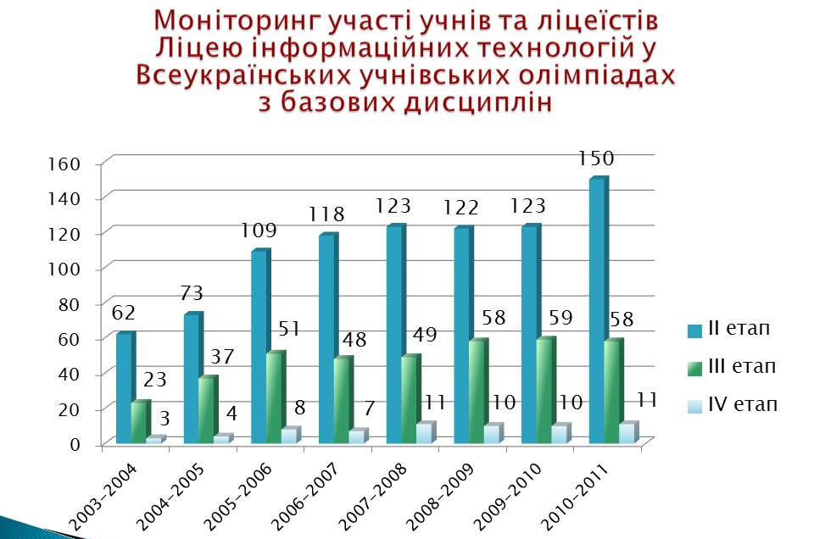
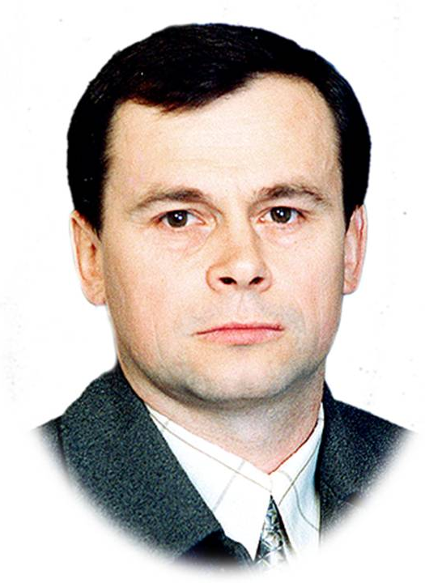
Призерами ІV етапу Всеукраїнських учнівських олімпіад у 2006/2007 н.р.стали – 3 ліцеїсти з інформатики, 2 – з української мови та літератури, у 2007/2008 н.р. - 8 з інформатики, 1 - з української мови та літератури, 1 - з історії, у 2008/2009 н.р. переможцями ІV етапу Всеукраїнських олімпіад з базових дисциплін стали 8 ліцеїстів з інформатики, 1 - ліцеїст з української мови та літератури, 1 ліцеїст з основ правознавства;
Вихованці Заслуженого вчителя України Мельника В.І. є переможцями Міжнародних олімпіад з інформатики: 2006 рік – Сімоненко Владислав – Срібна медаль, 2007 рік - Сімоненко Руслан і Джуманіязов Рустам – Бронзові медалі (Хорватія), 2008 рік – Сімоненко Руслан - Срібна медаль (Єгипет), 2009 рік – Паламарчук Степан – Срібна медаль (Болгарія), 2010 рік – Лавриненко Марк – Бронзова медаль (Канада).
Чотири учні ЛІТ були запрошені на зустріч з Президентом України з нагоди свята «Святого Миколая». Це Джуманіязов Рустам, Сімоненко Руслан, Карета Максим, Паламарчук Степан, а Шевченко Дмитро мав за честь отримати паспорт з рук Президента України. Узлова Ірина – учениця вчителя Кукурузи Г.В., вшосте ставала призером Всеукраїнського конкурсу знавців української мови імені Петра Яцика. Науково-дослідницькі роботи учні захищали на Всеукраїнських та Міжнародних наукових конференціях. Так, учениця Савенко Ірина стала призером в конкурсі науково-дослідницьких робіт V Міжнародної освітньо-наукової конференції школярів «Зоряний шлях» і була запрошена на відпочинок в Артек. Роботи Мішкініс Юлії та Замші Артема були високо оцінені Міністерством охорони навколишнього середовища.
Накопичено досвід плідної співпраці ліцейного парламенту з органами місцевого самоврядування у проведенні культурологічних заходів для дітей та молоді.
Ліцейний клуб інтелектуальних ігор «Інтелект» об’єднує декілька команд у молодшій та старшій вікових категоріях. Кращі з команд є постійними учасниками і переможцями інтелектуальних ігор «Даугавпілс», «Що? Де? Коли?», «Брейн-ринг» у місті та області.
Ліцей інформаційних технологій Клуб «Інтелект»
Старша вікова категорія | Молодша вікова категорія
2010 - І місце в міському чемпіонаті з «Брейн-ринг» команда «Ерудити ЛІТ» | 2010 - ІІІ місце в міському чемпіонаті зі «Що? Де? Коли?» команда «ЗореЛІТ»
2009 - ІІІ місце в міському чемпіонаті з «Брейн-ринг» команда «В контакте» | 2006- II місце у чемпіонаті м. Олександрії з інтелектуальної гри «Брейн-ринг»
2009 - ІІІ місце в міському чемпіонаті зі «Що? Де? Коли?» команда «Ерудити ЛІТ» | 2005 - II місце у чемпіонаті м. Олександрії з інтелектуальної гри «Брейн-ринг»
2009 - ІІ місце в міському чемпіонаті зі «Що? Де? Коли?» команда «В контакте» | 2005 -1 місце в інтелектуальній грі Брейн-ринг «Війна, подвиг, пам'ять», присвяченій 60-річчю Перемоги у Великій Вітчизняній війні
2008 - І місце в міському чемпіонаті з «Брейн-ринг» | 2005 - II місце в інтелектуальній грі брейн-ринг «Україна в ООН» - з нагоди 60 річчя з Дня створення Організації Об'єднаних Націй.
2008 - ІІІ місце в міському чемпіонаті зі «Що? Де? Коли?» команда «Ерудити» | 2004 - І місце в інтелектуальній грі «Брейн-ринг», присвяченій 60-річчю визволення України від німецько-фашистських загарбників
2007 - III місце у II Відкритому чемпіонаті НВК «ЗНЗ І-Ш ст. №19- ДНЗ «Лісова казка»» з інтелектуальної гри «Що? Де? Коли?» | 2004 - II місце чемпіонату міста серед школярів з гри брейн-ринг
2007 -1 місце у чемпіонаті м. Олександрії зі «Що? Де? Коли?» серед школярів сезону 2007-2008 н.р. | 2004 - НІ місце чемпіонату міста серед школярів з гри «Що? Де? Коли?»
2007 - IV місце в обласному чемпіонаті
інтелектуальної гри «Що? Де? Коли?»
2007 - III місце чемпіонату Кіровоградської області з гри брейн-ринг серед школярів сезону 2207-2008 років
2007- III місце в обласному чемпіонаті інтелектуальної гри «Даугавпілс»
2006 - V місце І етапу Чемпіонату Кіровоградської області з інтелектуальних ігор серед учнівської молоді «Що? Де? Коли?»
2006 -1 місце у чемпіонаті м. Олександрії з інтелектуальної гри «Що? Де? Коли?»
2006 -1 місце у чемпіонаті м. Олександрії з інтелектуальної гри «Брейн-ринг»
2006 - III місце в обласному чемпіонаті з
інтелектуальної гри «Що? Де? Коли?»
2006 - III місце в І Відкритому чемпіонаті НВК «ЗНЗ І-Ш ступенів №19» з інтелектуальних ігор «Що? Де? Коли?»
2005 - III місце в міському юридичному
інтелектуальному конкурсі «Брейн-ринг», присвяченому Дню студента
2005 - Умісце в І етапі відкритого Кубку
Кіровоградської області з гри «Що? Де? Коли?» серед школярів
2005 - III місце у чемпіонаті м. Олександрії з інтелектуальної гри «Брейн-ринг»
2004 - II місце чемпіонату міста серед школярів з гри «Що? Де? Коли?»
2004 - III місце в чемпіонаті Кіровоградської області серед школярів з гри брейн-ринг
В 2009 році команда КВК ЛІТ під керівництвом Іваненка Олександра Петровича зайняла ІІ місце у міському фестивалі КВК. А в 2011 році ця ж команда виборола І місце та отримала запрошення взяти участь у Всеукраїнському фестивалі КВК у м. Ялта.
Традиційною стала участь збірної команди ЛІТ у міських та обласних змаганнях Дружин Юних Рятівників. З 2004 року збірні команди ЛІТ займають лише призові місця.
ДЮР
2004 р. - II місце в міському фестивалі ДЮР
18.03.2005 - краще представлення літературно-музичної композиції "Запобігти, врятувати, допомогти" на XI міському фестивалі ДЮР
18.03.2005р. - Філіп Ірина - перемога у номінації "Кращий капітан"
18.03.2005р. -І місце в XI міському фестивалі ДЮР
21.03.2006 -І місце у II (міському) етапі XII Всеукраїнського фестивалю ДЮР. 2007р. - II місце у міському етапі XIII обласного фестивалю ДЮР
2008р. - II місце у міському етапі XIV обласного фестивалю ДЮР
2009р. - II місце у міському етапі XV обласного фестивалю ДЮР
2010р. - I місце у міському етапі XVІ обласного фестивалю ДЮР, нагороджені грамотою, як кращі у медичному конкурсі. На зональному були візначені за кращу літературно-музичну композицію.
2011р. - II місце у міському етапі XVІІ обласного фестивалю ДЮП. Нагородженні дипломом у номінації «Кращий плакат соціальної реклами»
Всі події ліцейного життя висвітлюються у газеті «ЛІТера», яка видається з 2003 року. До складу редакції входять члени парламенту ЛІТ, дописувачами виступають усі бажаючі учні, ліцеїсти, вчителі.
Серед традиційних свят найважливішим є «Посвята в ліцеїсти», до якого заздалегідь готуються учні всіх 10-х класів. Під час Посвяти у ліцеїсти учні демонструють свої надбання відповідно до профілів.
Кращі ліцеїсти за підсумками навчального року отримують сертифікати в номінаціях: «Інтелект року», «Ліцеїст року», «Талант року», «Клас року», «Ліцейна група року».
Рада ЛІТ спільно з батьківським комітетом щорічно преміюють учнів грошовими винагородами, призами та поїздками на екскурсії до різних міст України.
Батьківська громадськість сприяє літньому оздоровленню здібних та талановитих учнів на базі оздоровчих таборів при ЛІТ та м. Залізний Порт Херсонської області.
Результат запровадження нового залежить від ступеня новизни, актуальності тієї або іншої ідеї чи технології; потенційних можливостей і готовності до нововведень усієї організації та окремих її членів, управління інноваційним процесом.

